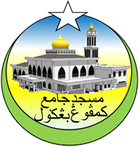**MASJID JAMEK KAMPUNG BANGGOL**

**JALAN POKOK SENA**

**13220 KEPALA BATAS**

**PULAU PINANG**

**JAIPP/PMS/30/04/04**

**TELEFON : PENGERUSI ( 0134261646 ), SETIAUSAHA ( 0134336532 )**